Контрольные вопросы к ЛР3

- Какую функцию выполняют диоды в схеме усилителя мощности?
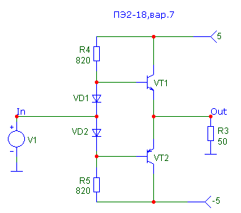
Диоды задают необходимое напряжение смещения для устранения искажения типа ступенька.
- В каком классе работает усилитель рис. 1.1
Это усилитель класса АВ.
- В какой схеме включения находятся транзисторы VT1 и VT2?

- Почему в схеме протекает ток покоя (ток через транзистор при входном напряжении, равном нулю).
Для устранения искажений типа ступенька необходимо каждый из транзисторов сместить на напряжение, равное напряжению на эмиттерном переходе (т.е. примерно на 0.65 В). Для этого в цепь прохождения сигнала нужно включить дополнительный источник постоянного напряжения. При этом через транзисторы начинает протекать небольшой ток покоя.
- Почему при увеличении амплитуды входного напряжения выходное напряжение ограничивается?

- Нарисовать амплитудную характеристику усилителя мощности.
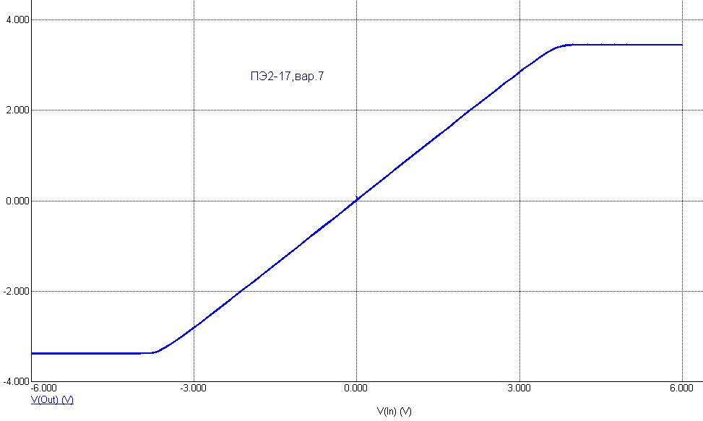
С ростом амплитуды входного сигнала зависимость все больше отклоняется от линейной и, в конце концов, усилитель входит в режим ограничения - амплитуда выходного сигнала перестает зависеть от амплитуды входного.
- Почему график амплитудной характеристики при больших амплитудах входного сигнала идет параллельно оси X?
Усилитель входит в режим ограничения
- Почему схема имеет малое значение входного сопротивления, несмотря на то, что используется схема с общим коллектором?

- Нарисовать типовую амплитудно-частотную характеристику транзисторного каскада УМ для коэффициента усиления по напряжению.
- Нарисовать типовую амплитудно-частотную характеристику транзисторного каскада УМ для коэффициента усиления по току.
- Что происходит с токами диодов на интервалах ограничения выходного напряжения?
- Объяснить причины ограничения выходного напряжения при малом сопротивлении нагрузки.
- От чего зависит минимальное сопротивление нагрузки, при котором начнется ограничение сигнала?
- Пояснить, почему при уменьшении сопротивления резисторов R1 и R2 возрастает уровень напряжения, при котором наступает ограничение выходного сигнала.
- Пояснить, как меняется входное сопротивление усилителя мощности при уменьшении резисторов R1 и R2.
- Какую функцию выполняют узлы на транзисторах VT1 и VT2 в схеме рис. 1.2?

- Объяснить, почему даже при существенно меньшем токе покоя через диоды смешения по сравнению со схемой рис. 1.1 в этой схеме не наступает ограничение выходного сигнала при сопротивлении нагрузки 20 Ом?
- Объяснить, почему схема с источниками тока (рис. 1.2) имеет большее входное сопротивление, чем схема с резисторами (рис. 1.1)
Часть тепла рассеивается на резисторах P=UI=U^2/R
- Объяснить, почему в схеме с обычными транзисторами используется два диода смещения (рис. 1.1), а в схеме с составными – четыре (рис. 1.3)?
Т.к используется уже 2 пары транзисторов
- Объяснить, какую функцию выполняют резисторы R4 и R5 (рис. 1.3).
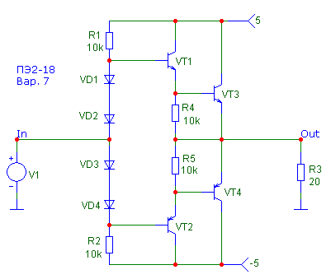
Для обеспечения температурной стабильности в режиме покоя открыта только первая пара транзисторов (VT1, VT2). Для обеспечения этого резисторы R4 и R5 выбирают такими, чтобы падение напряжения на них при протекании тока покоя не достигала 0,6 В и не открывались выходные транзисторы (VT3, VT4).
- Какой существенный недостаток имеет схема рис. 1.3?
Отсутствие защиты выходных транзисторов от короткого замыкания

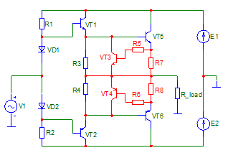
- Пояснить, усилителем какого класса является каждый из транзисторов схемы рис. 1.4
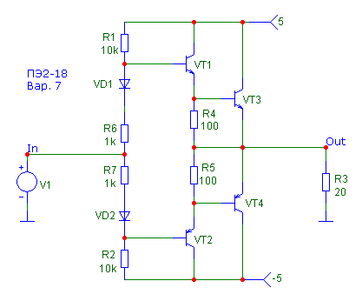
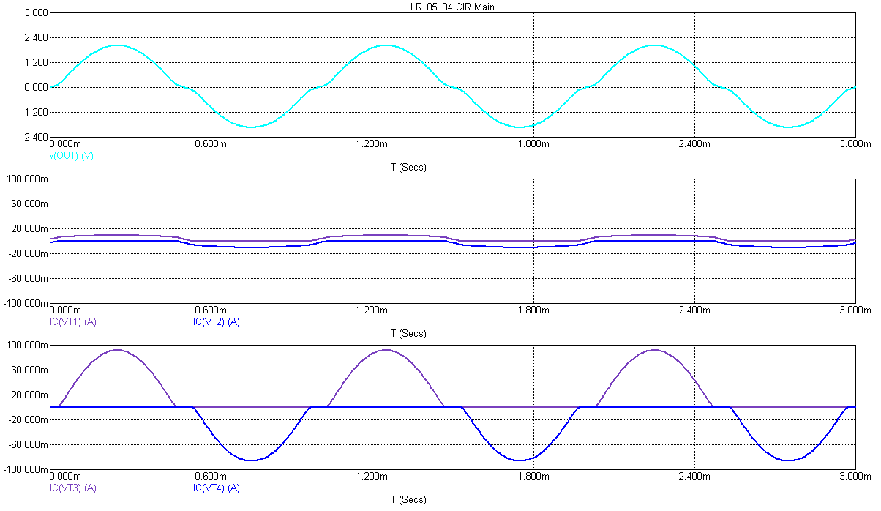
VT1, VT2, режим АВ
VT3, VT4
- Почему в схеме только два диода?
Диоды VD1 и VD2 обеспечивают начальное смещение (задают режим АВ).
- Пояснить назначение резисторов R4 и R5
Для обеспечения температурной стабильности в режиме покоя открыта только первая пара транзисторов (VT1, VT2). Для обеспечения этого резисторы R4 и R5 выбирают такими, чтобы падение напряжения на них при протекании тока покоя не достигала 0,6 В и не открывались выходные транзисторы (VT3, VT4).
- Пояснить назначение резисторов R6 и R7.
Ток через диод задается резистором или источником тока. Следовательно резисторы нужны для задания тока покоя.

- Рассказать, как работает схема защиты по току рис. 1.5
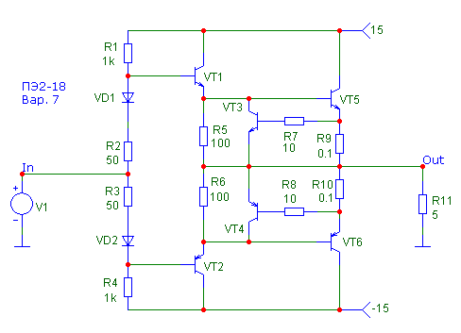

Цепь защиты состоит из транзисторов VT3, VT4 и резисторов R7, R9, R8,R10.
Если вследствие протекания тока напряжение на R9 превысит значение ≈ 0,6 В, то транзистор VT3 откроется и часть тока с VT1 потечет не в базу VT5, а в нагрузку. Таким образом, VT3 препятствует нарастанию тока базы VT5 (а, следовательно, и тока коллектора) выше определенной величины. Резистор R7 ограничивает ток базы транзистора VT3.
Аналогичным образом работает защита нижнего плеча (цепь VT4, R10, R8).
- Пояснить назначение резисторов R7 и R8.
Резисторы R7 и R8 ограничивают ток базы транзисторов VT3 и VT4 соответственно.

